Муниципальное бюджетное образовательное учреждение детский сад «Светлячок»
Конспект организованной образовательной деятельности воспитателя в подготовительной группе «Дискотека Талантошка»
18.11.2019г.
Составила:
Воспитатель
Степочкина О.Ю
Ход мероприятия:
Ведущий: Добрый день, дорогие ребята! Приветствуем вас сегодня в нашем зале на танцевально-игровой дискотеке, которая называется «Двигайся больше!».
Сегодня мы будем с вами отдыхать, веселится, играть и самое главное танцевать! Так давай те же начинать! Вы готовы зажигать?
Ответ — «Да! »
Ведущий: Ну, тогда поехали!... Стоп, а как же мы поедем??? А, предлагаю отправиться в путешествие на поезде! Вы согласны?? Тогда отправляемся в путь. Занимайте свои места в нашем волшебном поезде. (Дети садятся в импровизированный поезд (встают друг за другом и берутся за талию впереди стоящего), звучит звук поезда). Останавливаются на первой станции.
Ведущий: 1 Станция «Зарядкино». Чтобы быть всегда бодрым, веселым, здоровым, с чего надо начинать свой день? ( С зарядки).
(Звучит фонограмма танцевальной разминки, под музыку делаем зарядку)
Ведущий: Отлично справились с заданием, размялись, теперь, я думаю, ваши ноги готовы, отправляемся в пляс.
Танцевальная пауза. (Звучит веселая музыка, дети танцуют)
Ведущий: Молодцы! Вот так вы должны танцевать на протяжении всей нашей программы.
Потому, что вы пришли на Дискотеку!
И я рада огласить нашу дальнейшую программу!(читает)
Первое - танцы!
Второе - медленные танцы!
Третье – быстрые танцы!
Четвертое - веселые танцы!
Пятое - танцы до упаду!
Ведущий: Ну, что вы согласны на такую программу нашей дискотеки? Тогда отправляемся в путь, поехали!!!! (звучит звук поезда, дети садятся в импровизированный поезд, встают друг за другом и берутся за талию впереди стоящего).
Останавливаются на второй станции.
Ведущий: 2 Станция «Музыкальная».
Танцевальная игра «Меняемся».
Все по парам кружатся под ручку, как только музыка остановится и я произнесу слово «Меняемся», каждый сразу начинает искать себе другого партнера и так же под руку под музыку продолжают кружиться и т. д.
Ведущий: Спасибо! Все вы были бесподобны в этом танце.
Танцевальная пауза. (Звучит веселая музыка, дети танцуют)
Ведущий: Сейчас мы вновь отправимся дальше в путешествие, нас ждет следующая станция. Но правила путешествия усложняются.
Музыкальная игра «Паровозик»
Двигаясь дальше предлагаю поиграть в игру «Поезд». Я буду «головой» поезда – «паровозом». В этой игре все мы становимся друг за другом вереницей, держась за пояс стоящего впереди. Голова поезда – «паровоз» – быстро бежит, часто и неожиданно меняет направление. Мы с вами должны следить за ним и при этом не оторваться от поезда. Я буду называть ту часть тела, за которую во время движения вы должны ухватиться (живот, плечи, уши, голова, пояс и т. д.). Готовы? Ответ – «Да! » Тогда поехали!
Ведущий: 3 Станция «Игровая».
Наша игровая дискотека продолжается, и я предлагаю вам очень веселый конкурс. Для этого нам необходимо объединиться в 3 команды. Я сейчас раскидаю шары, а вы выберете себе один (шары 3-х цветов (красный, желтый зеленый) . Вот так мы по цвету и объединимся в группы.
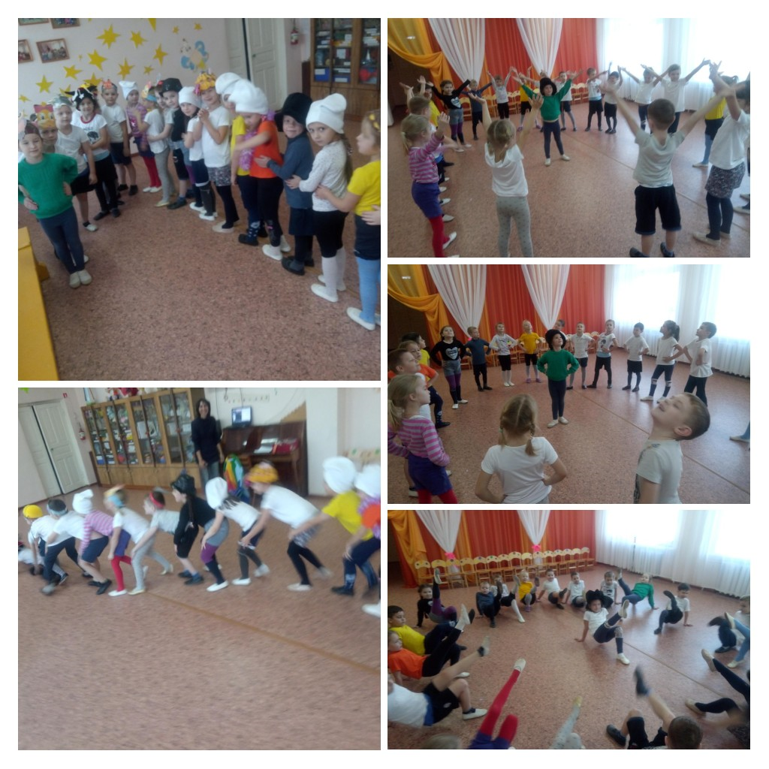

Игра «Сбор урожая». Каждой команде выдается по тележке - корзинке. Напротив, на расстоянии 7-8 м от команды в другой корзинке лежат фрукты и овощи. По команде первый стоящий катит тележку до корзины, кладет один предмет в тележку и везет его к команде, вытаскивает из тележки фрукт или овощ, перекладывает в вазу и передает тележку следующему игроку и т.д.
Танцевальная пауза. (Звучит веселая музыка, дети танцуют)
Ведущий: Отправляемся дальше путешествовать, поехали!!!! (звучит звук поезда, дети садятся в импровизированный поезд, встают друг за другом и берутся за талию впереди стоящего).
Ведущий: 4 Станция «Плясовая».
Музыкальная игра «Волшебные шляпы».
Все участники этого конкурса встают вкруг. Выдается 6 шляп, которые одеваются на голову участникам в разных концах, подальше друг от друга.
Слушайте меня внимательно. Тот, кто получает шляпу, должен быстро одеть ее себе на голову, поклониться, сказать «Мерси», снять шляпу и передать следующему игроку. Но как только зазвучит музыка, тот кто в шляпе должен выйти в круг и станцевать, а все остальные дети подбадривают участников, хлопая в ладоши. Музыка останавливается дети возвращаются на свое место и игра продолжается. Готовы? Ответ – «Да»
Танцевальная пауза. (Звучит веселая музыка, дети танцуют)
Ведущий: Все молодцы! Ну, что отправляемся дальше на нашем поезде, поехали!!!! (звучит звук поезда, дети садятся в импровизированный поезд, встают друг за другом и берутся за талию впереди стоящего).
Ведущий: 5 Станция «Конечная». Оказывается, наше путешествие завершилось, наш поезд прибыл на конечную станцию. Вам понравилась музыкально-игровая дискотека? Мы с вами прощаемся, до новых встреч.

